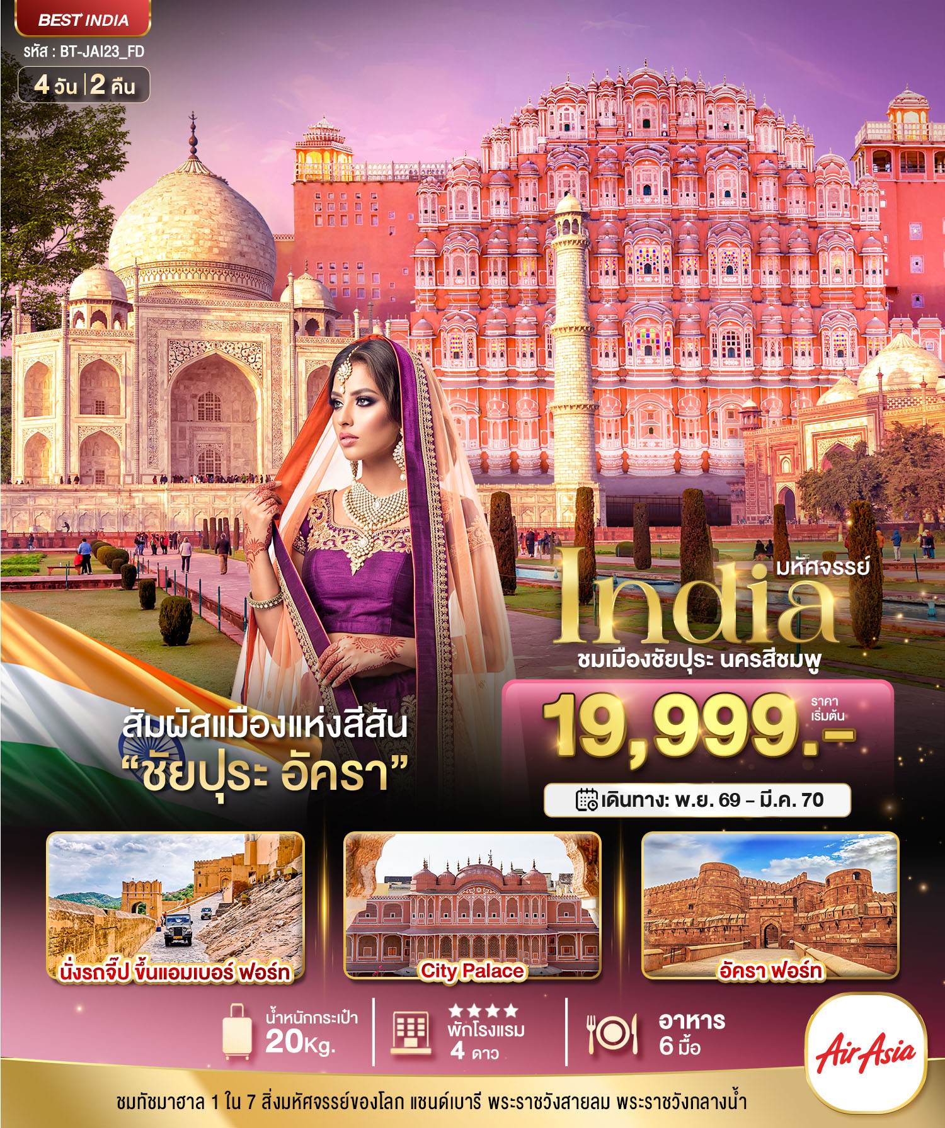

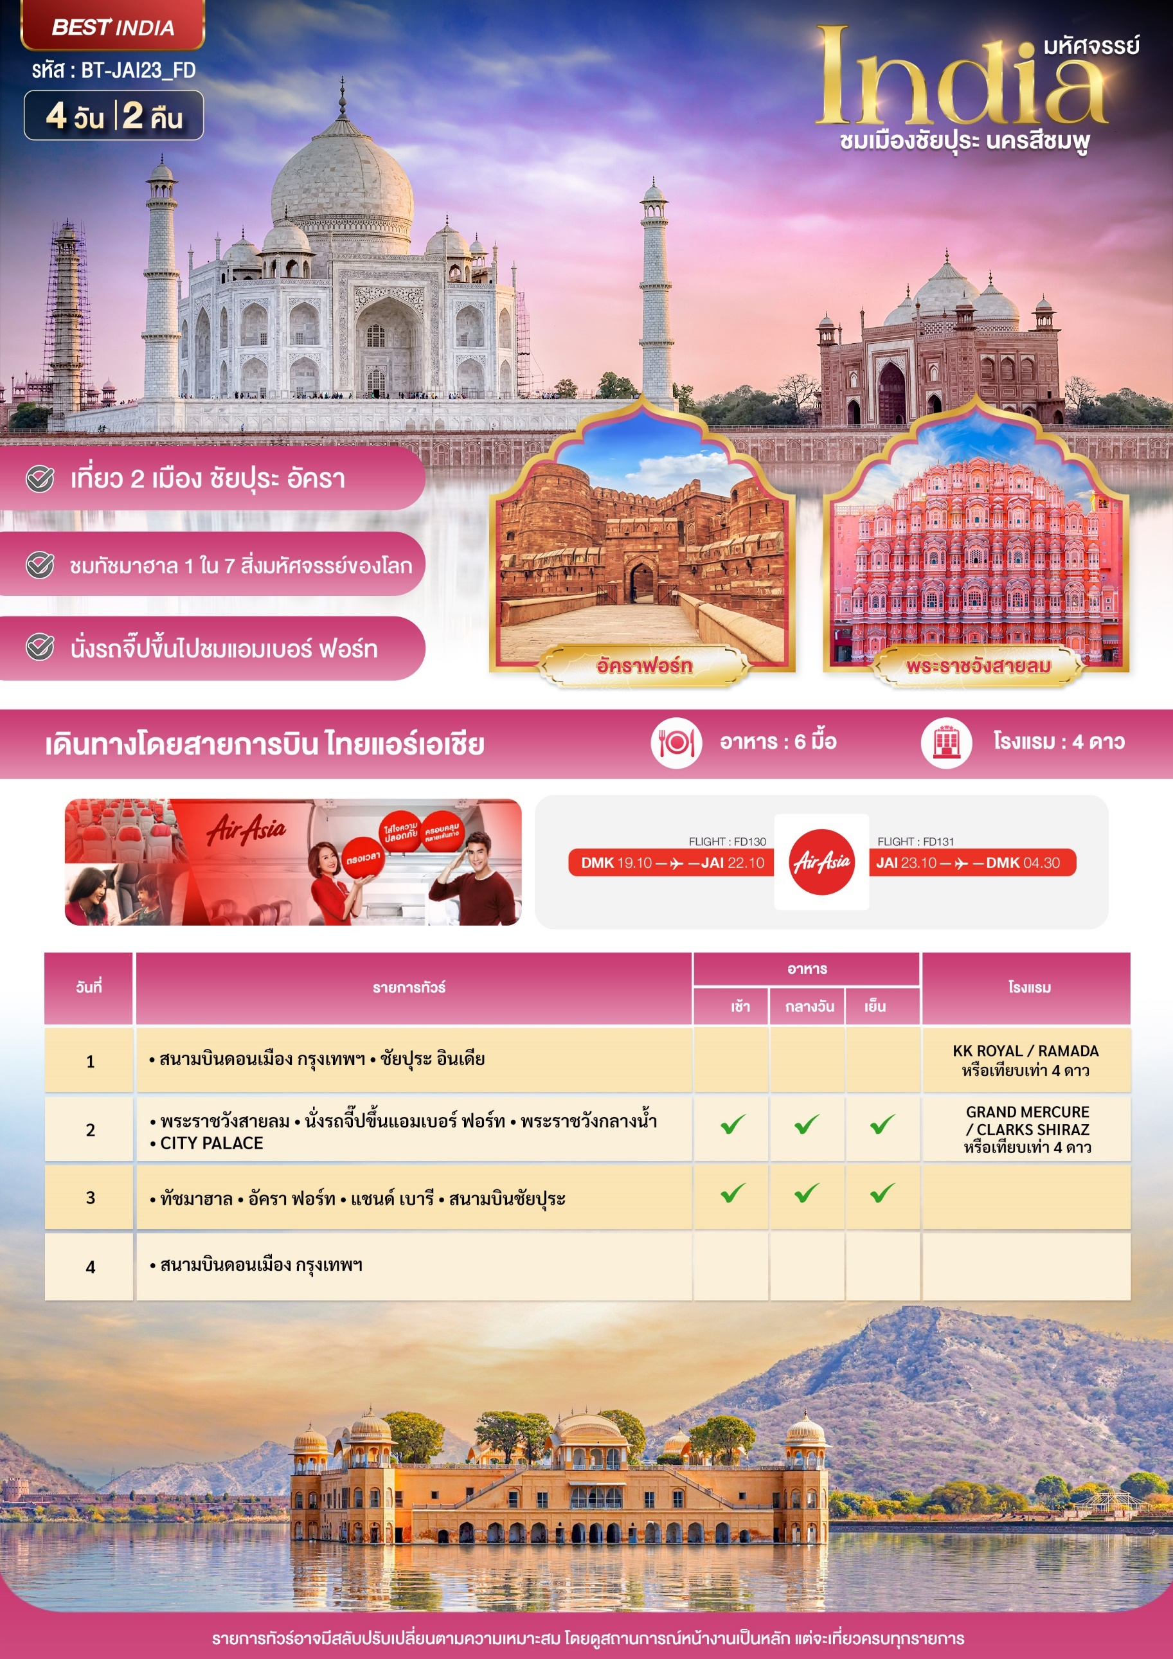

อัตราค่าบริการและเงื่อนไขรายการท่องเที่ยว
อินเดีย นครสีชมพู ชมเมืองชัยปุระ อัครา 4 วัน 2 คืน
วันเดินทาง | จำนวน | เวลาและไฟล์ทบิน | ผู้ใหญ่ | เด็กไม่มีเตียง | พักเดี่ยว
20-23 พ.ย.69 | 25+1 | FD130 DMK-JAI 19.10-22.10  FD131 JAI-DMK 23.10-04.30+1 | 19,999 | 18,999 | 3,500
04-07 ธ.ค.69  (วันหยุด) | 25+1 | FD130 DMK-JAI 19.10-22.10  FD131 JAI-DMK 23.10-04.30+1 | 21,999 | 20,999 | 3,500
11-14 ธ.ค.69 | 25+1 | FD130 DMK-JAI 19.10-22.10  FD131 JAI-DMK 23.10-04.30+1 | 20,999 | 19,999 | 3,500
18-21 ธ.ค.69 | 25+1 | FD130 DMK-JAI 19.10-22.10  FD131 JAI-DMK 23.10-04.30+1 | 21,999 | 20,999 | 3,500
22-25 ม.ค.70 | 25+1 | FD130 DMK-JAI 19.10-22.10  FD131 JAI-DMK 23.10-04.30+1 | 20,999 | 19,999 | 3,500
12-15 ก.พ.70 | 25+1 | FD130 DMK-JAI 19.10-22.10  FD131 JAI-DMK 23.10-04.30+1 | 21,999 | 20,999 | 3,500
19-22 ก.พ.70  (วันหยุด) | 25+1 | FD130 DMK-JAI 19.10-22.10  FD131 JAI-DMK 23.10-04.30+1 | 22,999 | 21,999 | 3,500
05-08 มี.ค.70 | 25+1 | FD130 DMK-JAI 19.10-22.10  FD131 JAI-DMK 23.10-04.30+1 | 20,999 | 19,999 | 3,500
12-15 มี.ค.70 | 25+1 | FD130 DMK-JAI 19.10-22.10  FD131 JAI-DMK 23.10-04.30+1 | 21,999 | 20,999 | 3,500
19-22 มี.ค.70 | 25+1 | FD130 DMK-JAI 19.10-22.10  FD131 JAI-DMK 23.10-04.30+1 | 20,999 | 19,999 | 3,500
**ราคา INFANT (อายุไม่ถึง 2 ปี บริบูรณ์ ณ วันเดินทางกลับ) ท่านละ 8,000 บาท
อัตรานี้รวมรายการทัวร์และตั๋วเครื่องบินแล้ว**
ราคา JOINLAND หักค่าตั๋วเครื่องบินออกท่านละ 6,000 บาท (กรุณาสอบถามเจ้าหน้าที่ก่อนทำการจอง)
อัตราค่าบริการนี้ไม่รวม ค่าทิปไกด์ท้องถิ่น, พนักงานขับรถ รวมทั้งทริป 40 USD/ท่าน
**โปรแกรมอาจมีการสลับสับเปลี่ยนหน้างาน อันเนื่องมาจากสภาพอากาศ รวมถึงเหตุการณ์อื่นๆที่ไม่สามารถคาดการณ์ได้ โดยคำนึงถึงประโยชน์ลูกค้าเป็นสำคัญ**
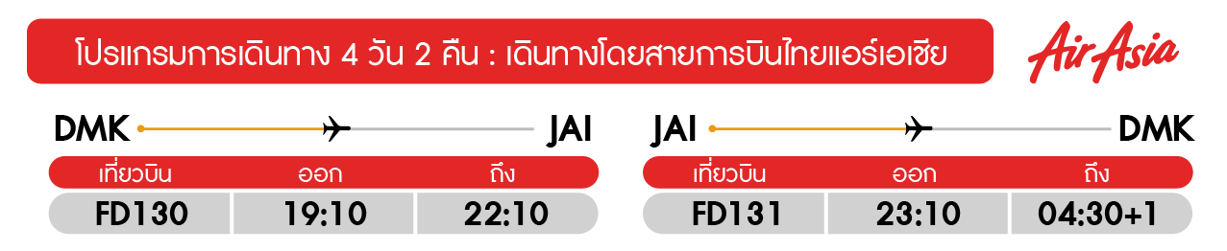

1
DAY

สนามบินดอนเมือง กรุงเทพฯ • ชัยปุระ อินเดีย
(-/-/-)
16.30 น. พร้อมกัน ณ สนามบินดอนเมือง อาคาร 1 ผู้โดยสารขาออก ชั้น 3 ประตู 1 เคาน์เตอร์สายการบินไทยแอร์เอเชีย Thai Air Asia (FD) โดยมีเจ้าหน้าที่คอยอำนวยความสะดวกแก่ทุกท่าน
19.10 น. ออกเดินทางสู่ เมืองชัยปุระ ประเทศอินเดีย โดยเที่ยวบินที่ FD 130 (ใช้เวลาเดินทางโดยประมาณ 03.20 ชั่วโมง) (ไม่รวมอาหารบนเครื่องไป-กลับ)

22.10 น. เดินทางถึง ท่าอากาศยานสนามบินชัยปุระ ประเทศอินเดีย นำท่านผ่านพิธีตรวจคนเข้าเมืองเป็นที่เรียบร้อย พบการต้อนรับอย่างอบอุ่นจากเจ้าหน้าที่ (เวลาท้องถิ่นของประเทศอินเดียช้ากว่าประเทศไทยประมาณ 1.30 ชั่วโมง กรุณาปรับนาฬิกาของท่านเพื่อสะดวกในการนัดหมาย) เมืองชัยปุระ หรือที่ทุกคนจะรู้จักกันในชื่อ “นครสีชมพู” เป็นเมืองหลวงของรัฐราชสถาน มีประชากรมากกว่า 3 ล้านคน เป็นศูนย์กลางในด้านต่างๆไม่ว่าจะเป็น ด้านคมนาคม สาธารณูปโภค และโรงงานอุตสาหกรรมต่างๆ รวมถึงสถานที่ท่องเที่ยวของเมืองชัยปุระที่มีความสวยงามทั้งสถานที่และประวัติศาสตร์ที่น่าค้นหา ทำให้เมืองชัยปุระ เป็นเมืองยอดนิยมในการเดินทางเข้ามาท่องเที่ยว
ที่พัก KK ROYAL/RAMADA HOTEL หรือเทียบเท่าระดับ 4* เมืองชัยปุระ มาตรฐานอินเดีย
(โรงแรมที่ระบุในรายการทัวร์เป็นเพียงโรงแรมที่นำเสนอเบื้องต้นเท่านั้น ซึ่งอาจมีการเปลี่ยนแปลงแต่โรงแรมที่เข้าพักจะเป็นโรงแรมระดับเทียบเท่ากัน)
2
DAY

พระราชวังสายลม • นั่งรถจีปขึ้นแอมเบอร์ ฟอร์ท • พระราชวังกลางน้ำ • CITY PALACE
(เช้า/กลางวัน/เย็น)
เช้า บริการอาหารเช้า ณ ห้องอาหารของโรงแรม
จากนั้น นำท่านสู่ พระราชวังสายลม (HAWA MAHAL) พระราชวังแห่งนี้สร้างด้วยหินทรายสีชมพู และสีแดง ถอดแบบมากจากทรงของมงกุฎพระนารายณ์ ลักษณะเด่นของพระราชวังสายลมแห่งนี้ มีความสูงถึง 5 ชั้น และสูงถึง 15 เมตร มีหน้าต่างทั้งหมด 953 บาน เป็นช่องลมลายฉลุเพื่อให้อากาศถ่ายเทและให้แสงลอดผ่านได้ คล้ายกับรังผึ้ง สร้างขึ้นเพื่อให้นางสนมในวังสามารถมองเห็นวิถีชีวิตผู้คนในเมือง หรือขบวนพิธีการต่างๆที่เกิดขึ้นภายนอกเมืองได้ ซึ่งคนภายนอกจะไม่สามารถเห็นนางสนมในวังได้ เนื่องจากสมัยก่อนจะมีความเคร่งครัดในการใช้ผ้าคลุมหน้าสำหรับผู้หญิง นำท่านถ่ายรูปหน้าพระราชวังสายลมที่เป็นจุดถ่ายรูปยอดฮิตของผู้ที่มาเยือนตามอัธยาศัย
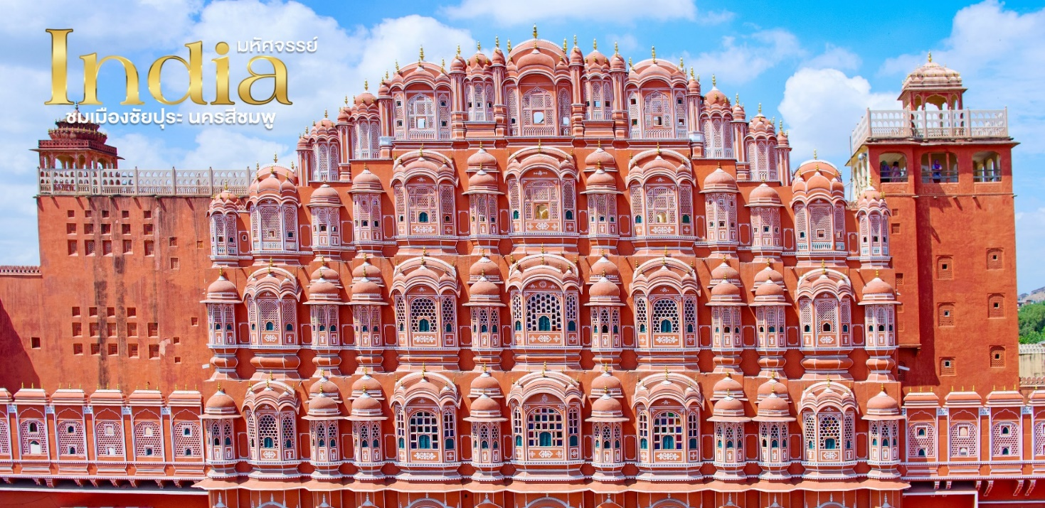
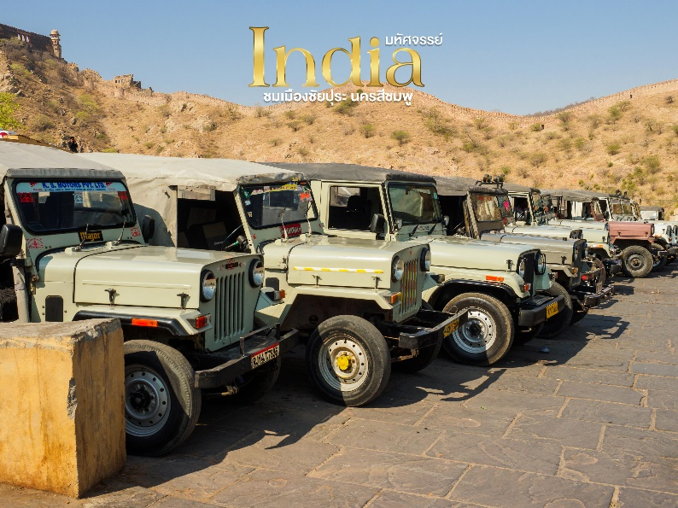
จากนั้น นำท่านสู่ AMBER FORT หรือป้อมปราการใหญ่แห่งเมืองชัยปุระ ตั้งอยู่บนเนินเขาสูงของเมืองอาเมร์ โดยมหาราชาแมนสิงห์(Raja Man Singh) แต่เดิมที่แห่งนี้เป็นป้อมปราการที่สำคัญสามารถป้องกันข้าศึกที่มารุกรานได้ มีทั้งแม่น้ำล้อมรอบ และขนาดกำแพงของป้อมปราการที่มีขนาดใหญ่และหนาแน่น คล้ายกับกำแพงเมืองจีน ด้วยความยาวกว่า 13 กิโลเมตร และสามารถมองเห็นได้ระยะไกลจากมุมสูงของปราการได้อีกด้วย ซึ่งภายในยังประกอบไปด้วยพระตำหนักอันสวยงามมากมาย ออกแบบสถาปัตยกรรมภายในเป็นการผสมผสานระหว่างราชปุตกับโมกุล (พิเศษ!! ให้ท่านนั่งรถจีปขึ้นไปชมพระราชวัง)
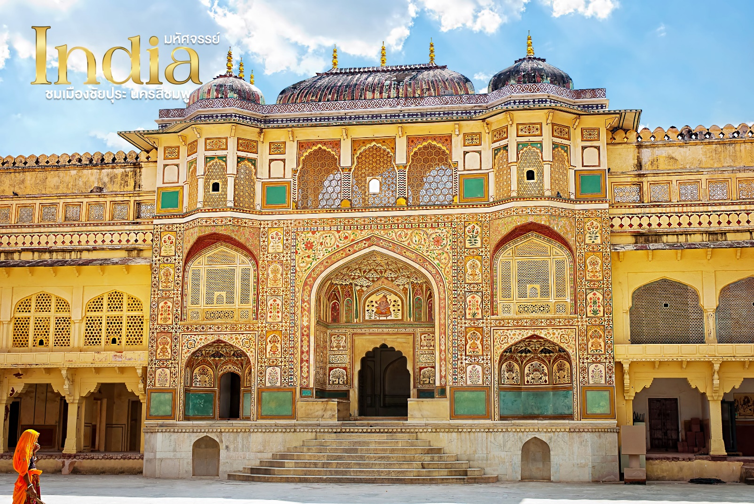
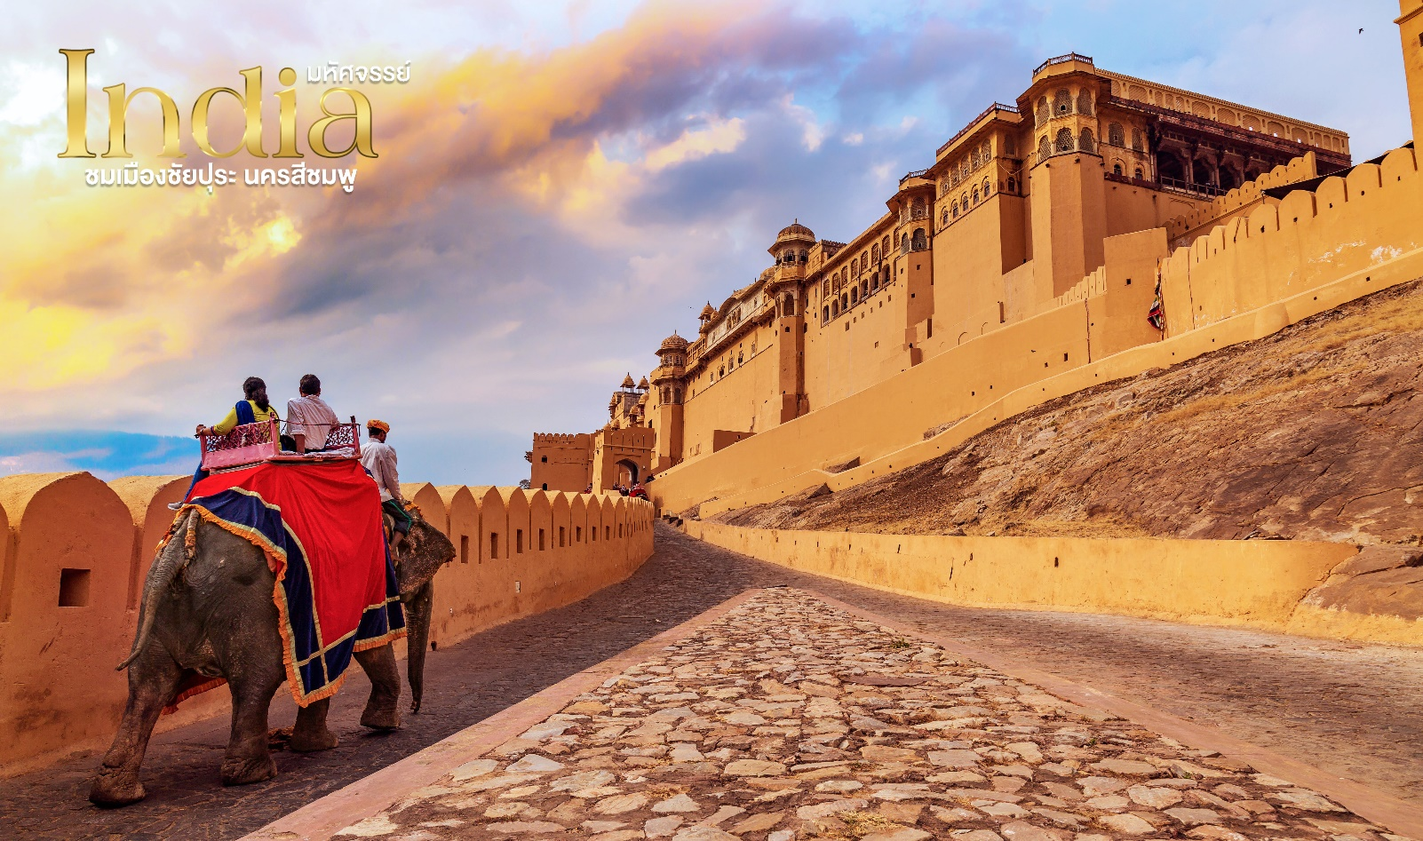
จากนั้น นำท่านผ่านชม พระราชวังกลางน้ำ (JAL MAHAL) ตั้งอยู่กลางทะเลสาบ Man Sagar Lake โดยมีเทือกเขานหาร์การห์ตั้งอยู่ด้านหลัง และตัวอาคารสร้างด้วยหินทรายสีแดง พระราชวังแห่งนี้มีทั้งหมด 5 ชั้น ซึ่ง 4 ชั้นล่างจะถูกน้ำท่วมเมื่อทะเลสาบมีระดับน้ำสูงสุด และเหลือให้เห็นเพียงชั้นบนสุดเท่านั้น
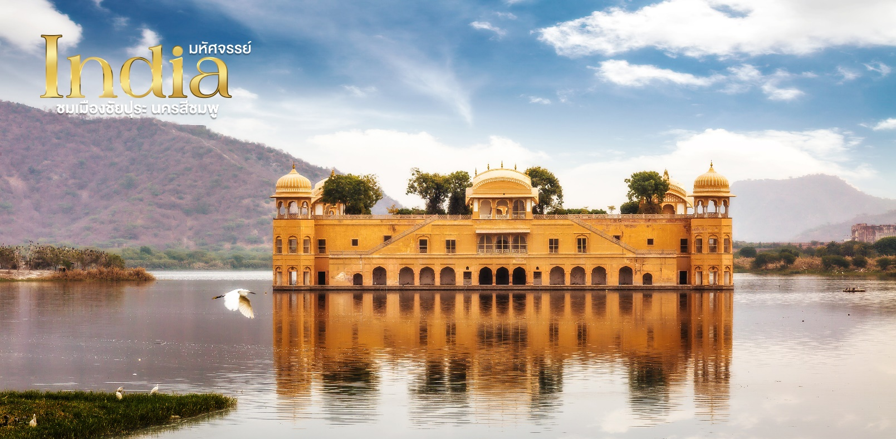
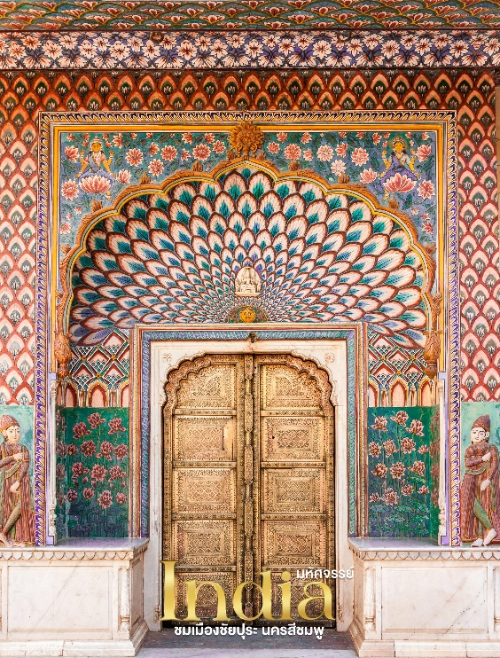
เที่ยง บริการอาหารกลางวัน ณ ร้านอาหาร
นำท่านสู่ พระราชวังหลวง (CITY PALACE) สร้างโดยการผสมผสานสถาปัตยกรรมแบบราชปุตกับโมกุล ในปัจจุบันเปิดเป็นพิพิธภัณฑ์ให้สามารถเข้าชมได้ จุดไฮไลท์ที่นักท่องเที่ยวนิยมถ่ายรูปอยู่ที่ “ลานนกยูง” ซึ่งเป็นลานแสดงของเหล่านางรำที่จะมาร่ายรำ ณ ลานแห่งนี้ และล้อมรอบด้วยประตู 4 บาน ที่ทุกบานจะมีภาพวาดที่เป็นสัญลักษณ์ของ 4 ฤดู ประตูที่ 1 จะเป็นตัวแทนของฤดูฝน ที่จะเป็นประตูที่ใช้ในการเข้าออก ประตูที่ 2 คือประตูดอกบัวเป็นตัวแทนของฤดูร้อน ประตูที่ 3 ประตูโค้งสีเขียวเป็นตัวแทนของฤดูใบไม้ผลิ และประตูที่ 4 ประตูดอกไม้สีม่วงตัวแทนของฤดูหนาว และเมื่อท่านมองไปยังด้านบนสุดของพระราชวังก็จะเห็นห้องพักส่วนพระองค์ของราชวงศ์อีกด้วย
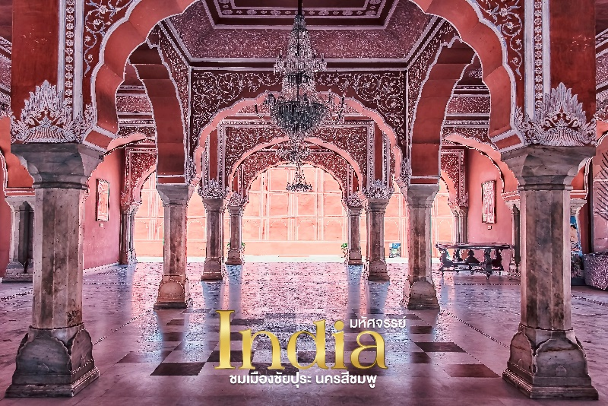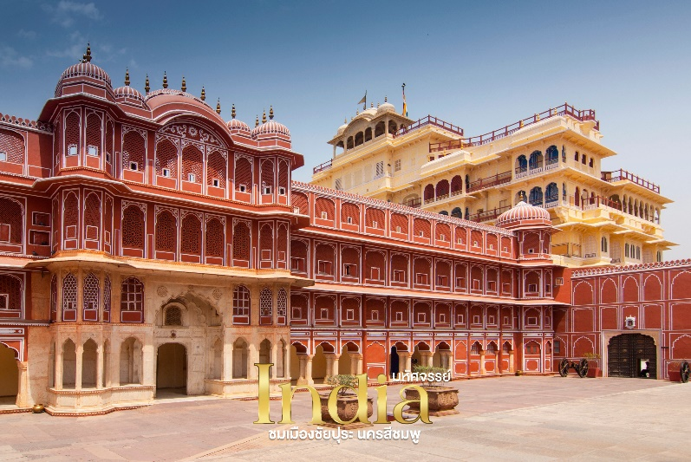
จากนั้น นำท่านเดินทางสู่ เมืองอัครา (ใช้เวลาในการเดินทางประมาณ 4.30 ชั่วโมง)
เย็น บริการอาหารเย็น ณ ห้องอาหารของโรงแรม
ที่พัก GRAND MERCURE/CLARKS SHIRAZ หรือเทียบเท่าระดับ 4* เมืองอัครา มาตรฐานอินเดีย
(โรงแรมที่ระบุในรายการทัวร์เป็นเพียงโรงแรมที่นำเสนอเบื้องต้นเท่านั้น ซึ่งอาจมีการเปลี่ยนแปลงแต่โรงแรมที่เข้าพักจะเป็นโรงแรมระดับเทียบเท่ากัน)

3
DAY

ทัช มาฮาล • อัครา ฟอร์ท • แชนด์ เบารี • สนามบินชัยปุระ
(เช้า/กลางวัน/เย็น)
เช้า บริการอาหารเช้า ณ ห้องอาหารของโรงแรม
จากนั้น นำท่านเดินทางสู่ ทัชมาฮาล (TAJ MAHAL) 1 ใน 7 สิ่งมหัศจรรย์ของโลก เป็นอนุสรณ์สถานแห่งความรักอันยิ่งใหญ่ของพระเจ้าชาห์ชะฮานกับพระมเหสีที่พบรักกันตั้งแต่ทรงมีพระชนมายุ 14 พรรษา และ 5 ปีหลังจากนั้น ทั้งสองพระองค์ก็ทรงอภิเษกสมรสกันในที่สุด พระเจ้าชาห์ชะฮาน จึงเรียกพระมเหสีว่า มุมตัช มาฮาล ที่แปลว่า “อัญมณีแห่งราชวัง” ซึ่งทัชมาฮาลสร้างขึ้นเพื่อใช้เป็นหลุมฝั่งศพของพระนางมุมตัช มาฮาล ที่ทรงสิ้นพระชนษ์หลังจากให้กำเนิดธิดาองค์ที่ 14 ใช้ผู้สร้างและร่วมออกแบบกว่า 20,000 คน และใช้เวลาสร้างถึง 22 ปี มีความกว้างยาวด้านละ 100 เมตร สูง 60 เมตร มีเนื้อที่ประมาณ 42 เอเคอร์ สร้างด้วยหินอ่อนสีขาว ศิลาแลง และประดับด้วยเพชร พลอย หิน จากหลากหลายประเทศไม่ว่าจะเป็น รัชเซีย อียิปต์ เนปาล ฯลฯ
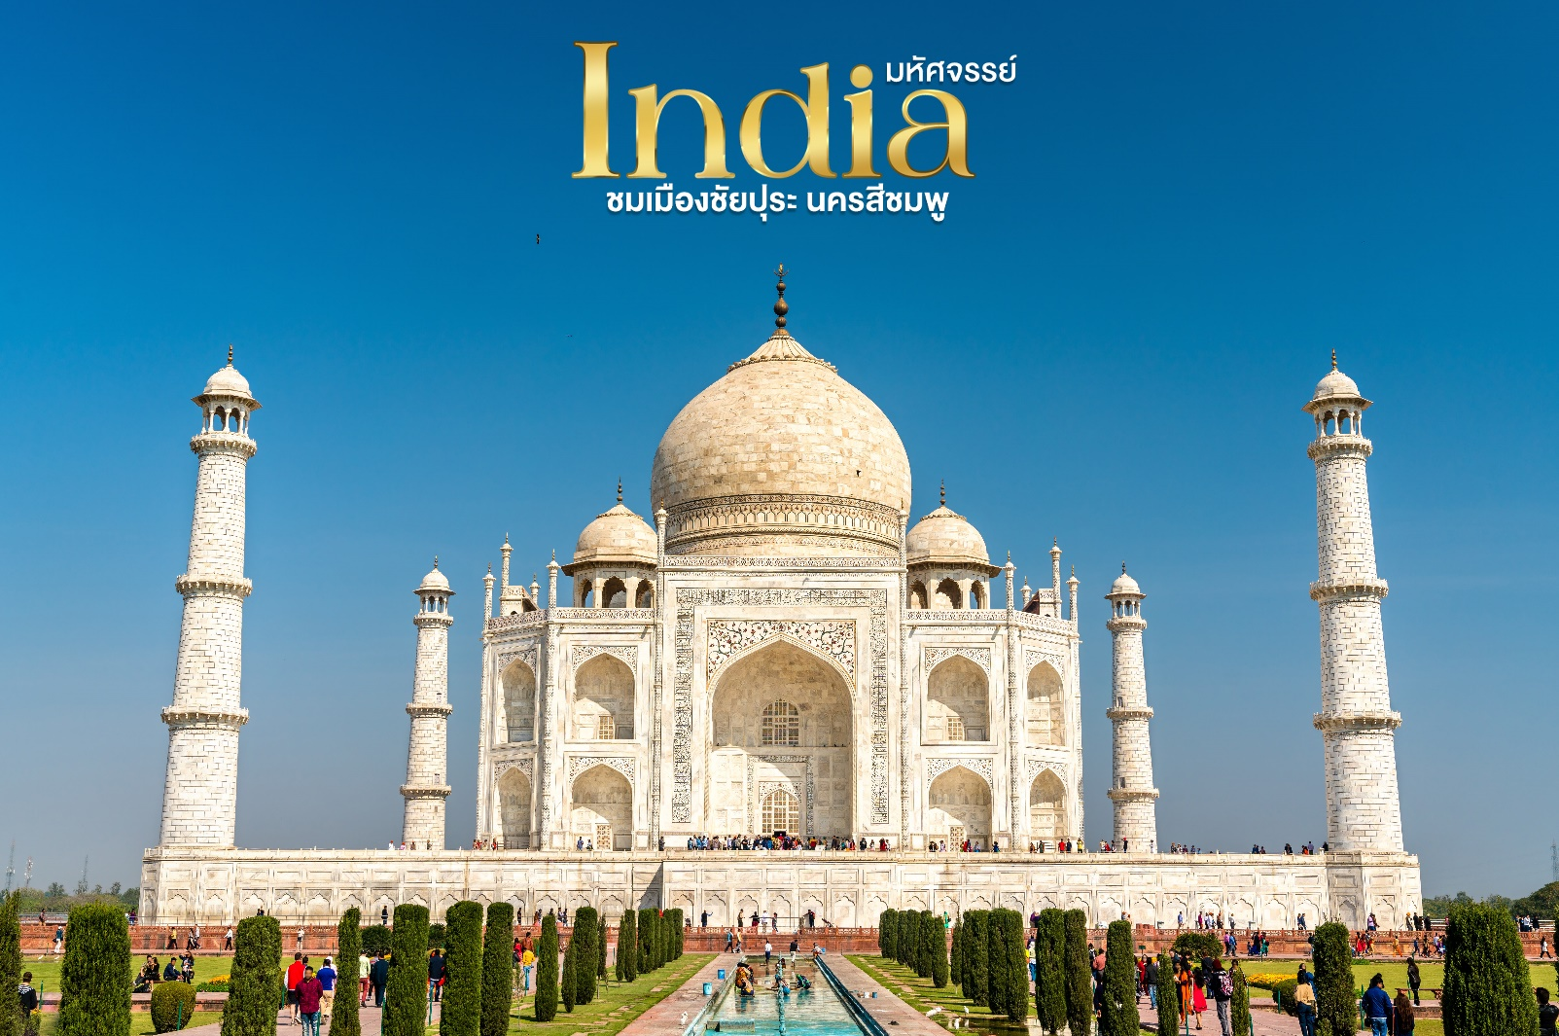
เที่ยง บริการอาหารกลางวัน ณ ร้านอาหาร
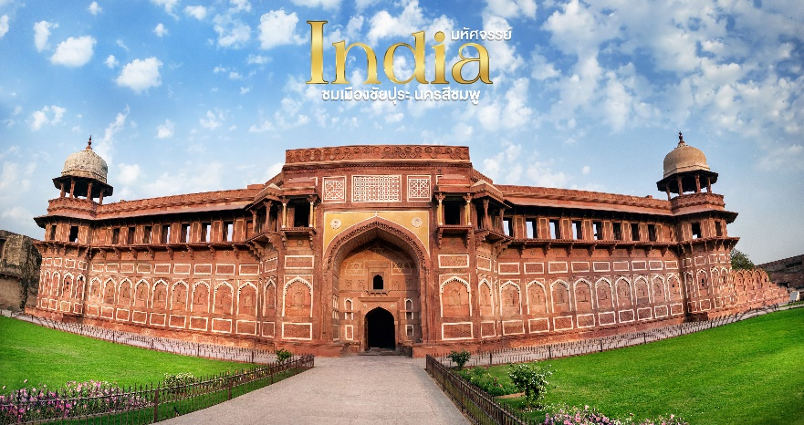
จากนั้น นำท่านสู่ อัคราฟอร์ท (AGRA FORT) ป้อมปราการที่สำคัญอีกแห่งหนึ่งและยังได้รับการแต่งตั้งให้เป็นมรดกโลกโดยองค์การยูเนสโก ใช้เวลาในการสร้างยาวนานถึงสามยุคของกษัตริย์แห่งราชวงศ์โมกุล มีความโดนเด่นด้วยการสร้างโดยอิฐส้ม ล้อมรอบด้วยกำแพงถึงสองชั้น ภายในจะแบ่งเป็นโซนต่างๆ ทั้งห้องส่วนพระองค์ ท้องพระโรง ลานน้ำพุ สวนดอกไม้ และยังเป็นป้อมที่พระเจ้าชาห์ชะฮานถูกขุมขัง โดยลูกชายของท่านเองได้นำพระองค์มาขังไว้ เนื่องจากทรงโศกเศร้าเสียพระทัยที่พระมเหสี มุมตัช มาฮาล สิ้นพระชนน์ และพระองค์ได้ใช้ชีวิต ณ ป้อมแห่งนี้ เฝ้ามองทัชมาฮาล จากอัคราฟอร์ท ระลึกถึงพระมเหสีอันเป็นที่รักจนสิ้นพระชนน์
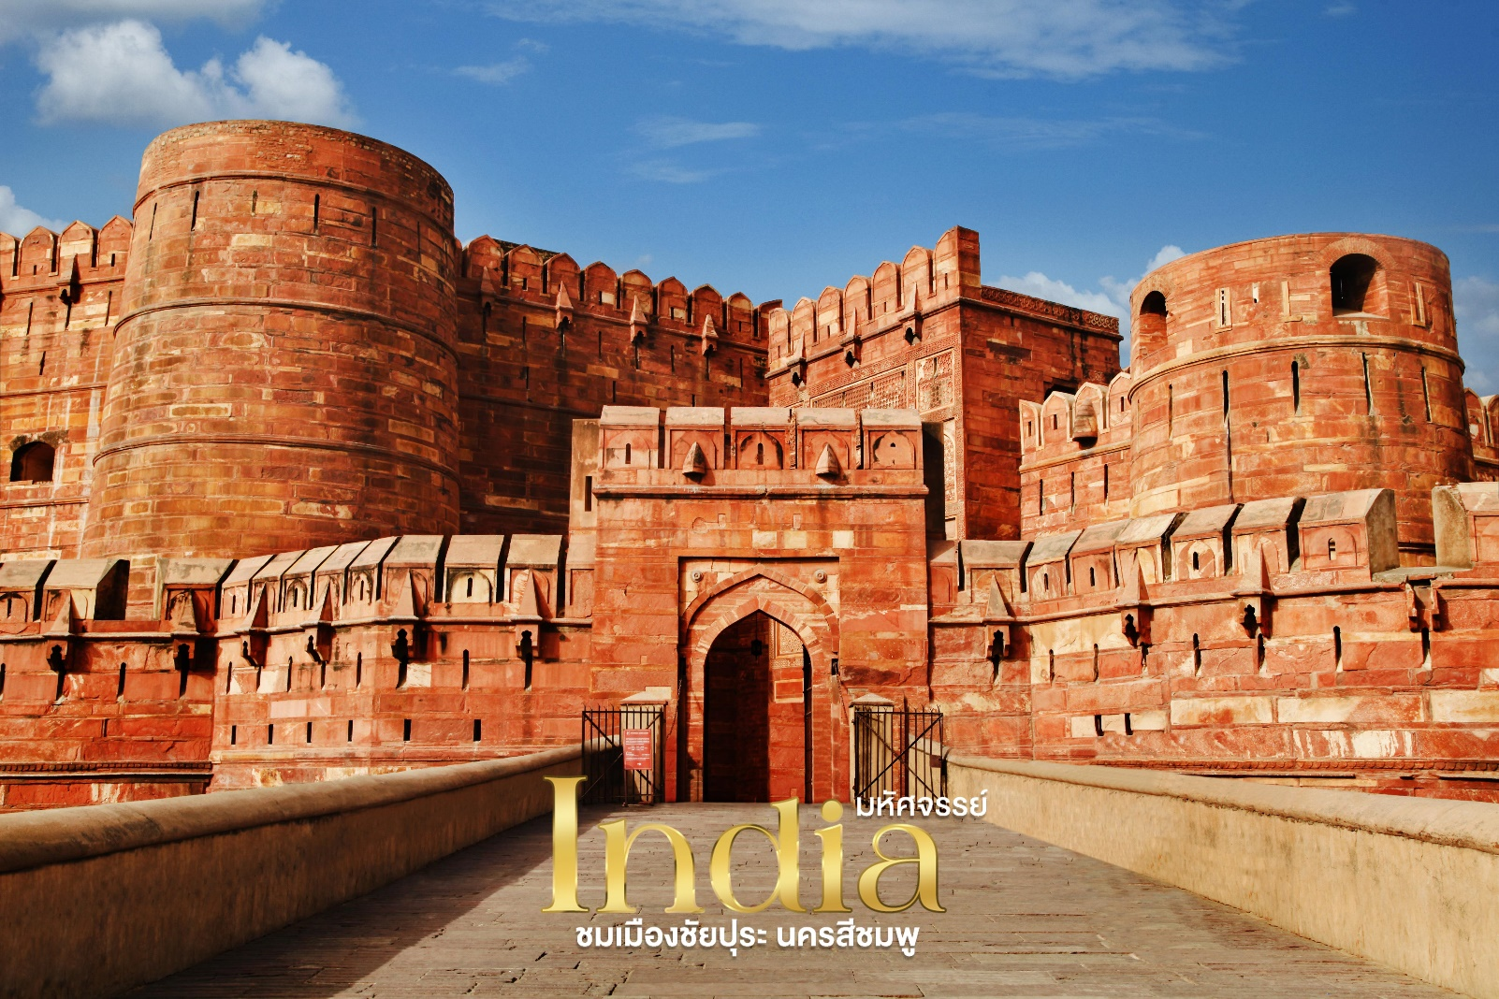
จากนั้น นำท่านสู่ แชนด์ เบารี (CHAND BAORI) โบราณสถานอันเก่าแก่ เป็นบ่อน้ำขั้นบันไดที่ลึกที่สุดในอินเดีย มีขั้นบันไดถึง 3,500 ขั้น สูง 13 ชั้น ลึกกว่า 30 เมตร เนื่องจากใ ศตวรรษที่ 9 ประสบปัญหาการขาดแคลนน้ำเป็นอย่างมาก จึงได้มีการรวบรวมชาวเมืองมาสร้างบ่อน้ำแห่งนี้ขึ้นเพื่อกักเก็บน้ำไว้ใช้ ในช่วงแห้งแล้ง
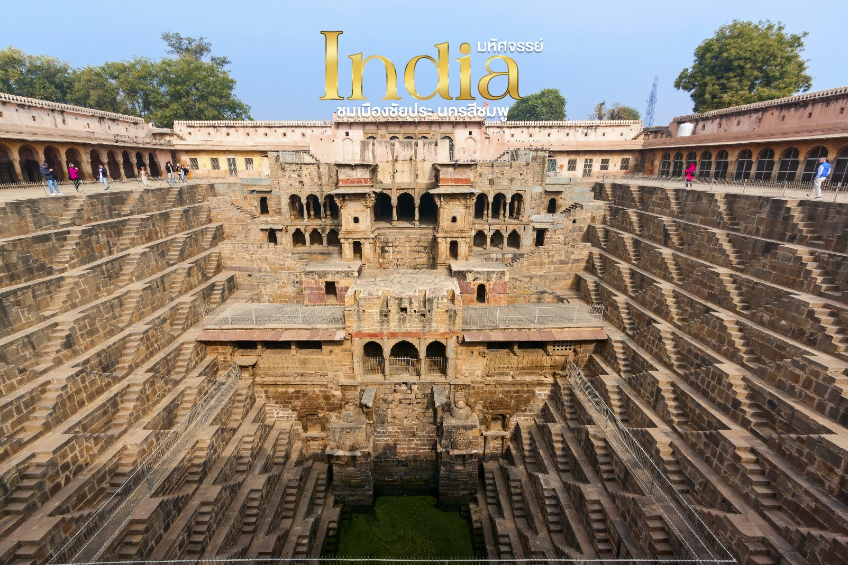
เย็น บริการอาหารเย็น ณ ร้านอาหาร
ได้เวลาสมควร นำท่านเดินทางสู่ สนามบินชัยปุระ เตรียมตัวเดินทางกลับกรุงเทพฯ
23.10 น. ออกเดินทางจากสนามบินชัยปุระ มุ่งหน้าสู่ ประเทศไทย โดยเที่ยวบินที่ FD 131
4
DAY

สนามบินดอนเมือง กรุงเทพฯ
(-/-/-)
04.30+1 น. เดินทางถึง สนามบินดอนเมือง กรุงเทพฯ โดยสวัสดิภาพ พร้อมความประทับใจมิรู้ลืม
หมายเหตุ : เนื่องจาก ทัชมาฮาล (TAJ MAHAL) ปิดทุกวันศุกร์ ทางบริษัทฯ ขอสงวนสิทธิ์ ในการสลับโปรแกรมเพื่อให้ลูกค้าสามารถเข้าชมทัชมาฮาลได้ โดยเห็นประโยชน์ของลูกค้าเป็นสำคัญ**

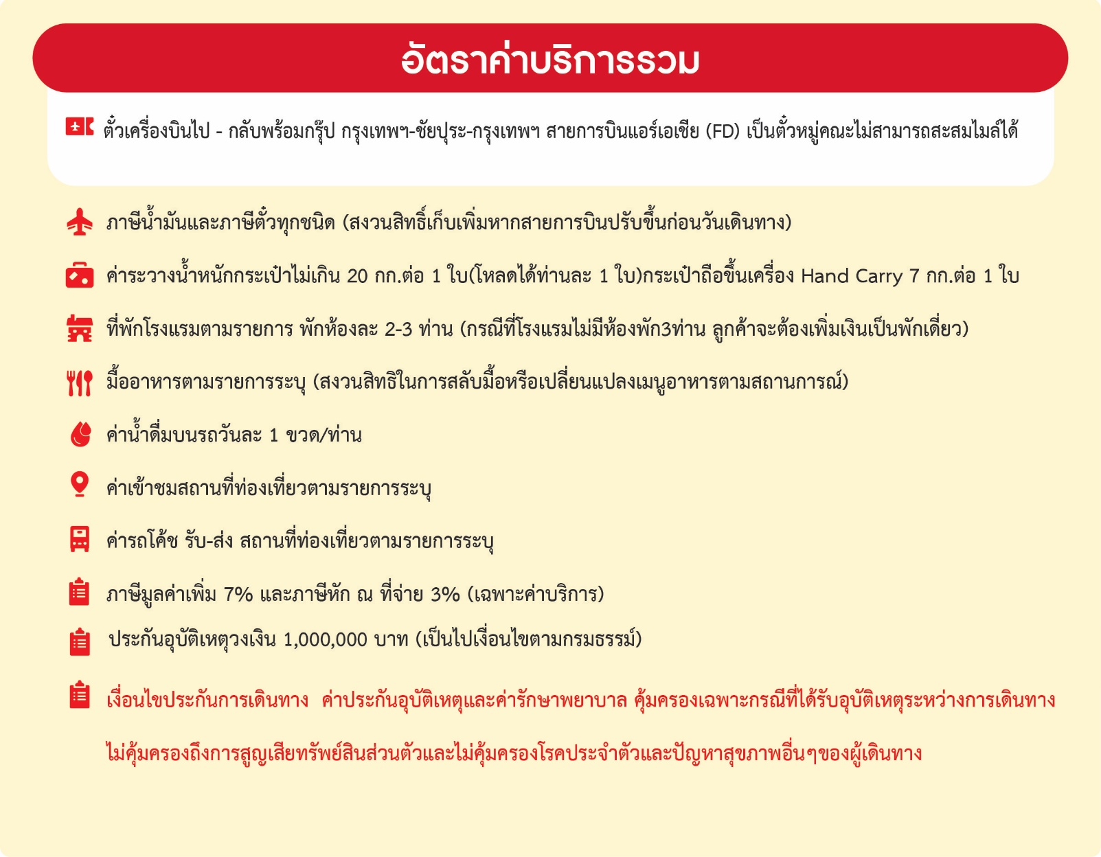

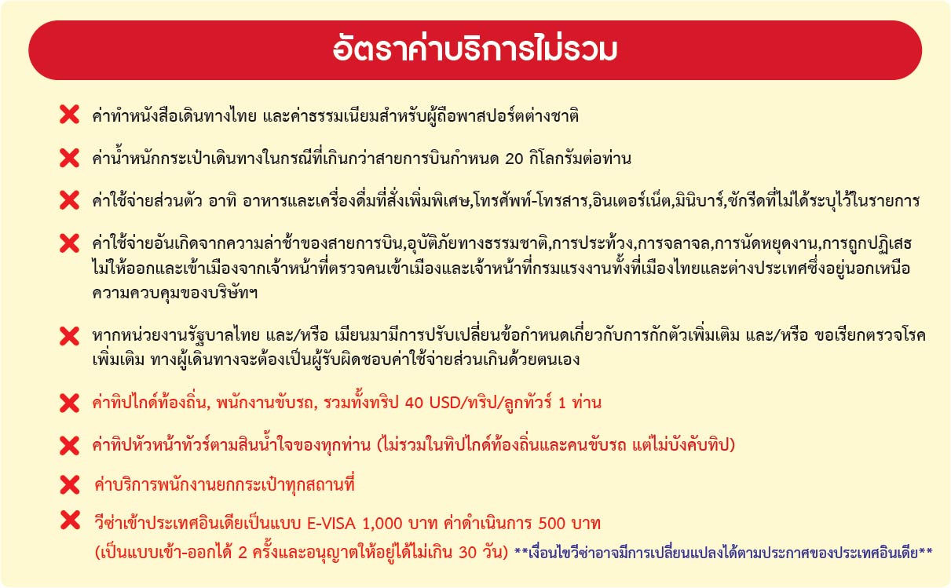

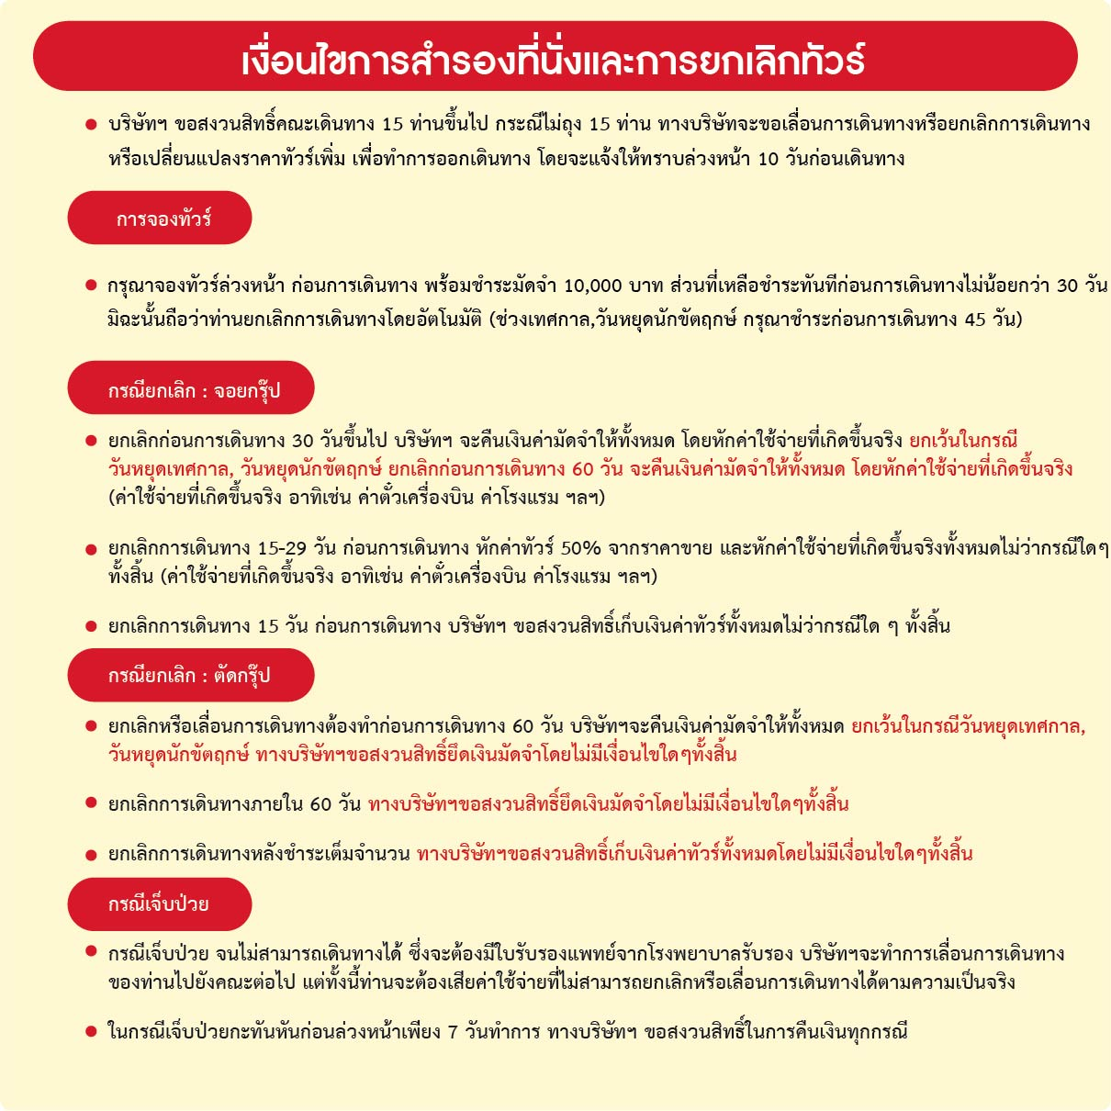

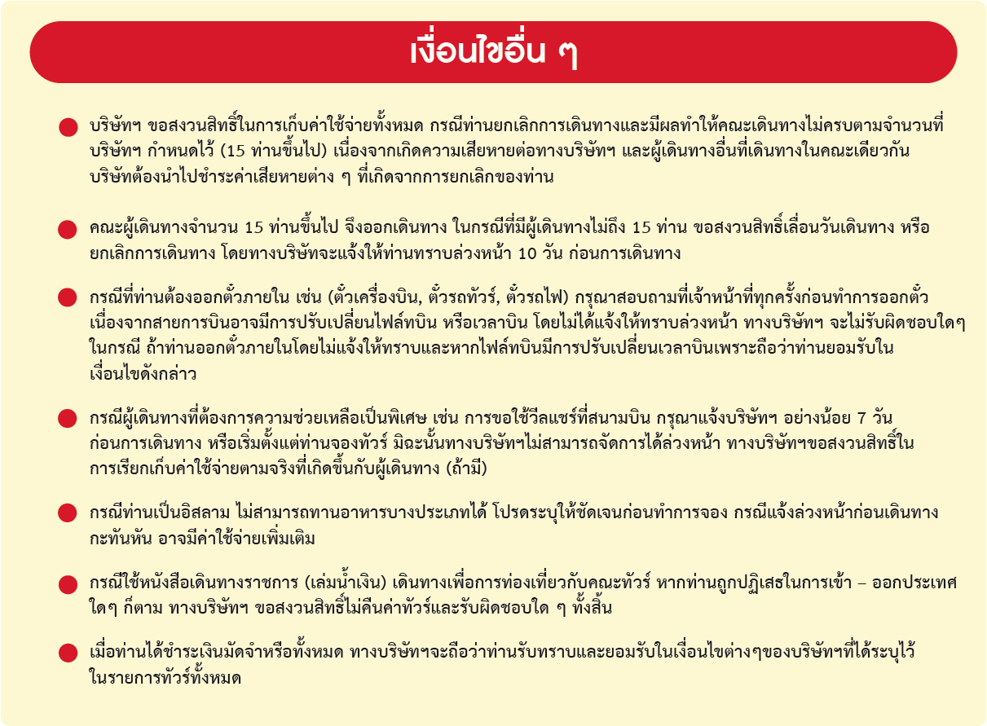



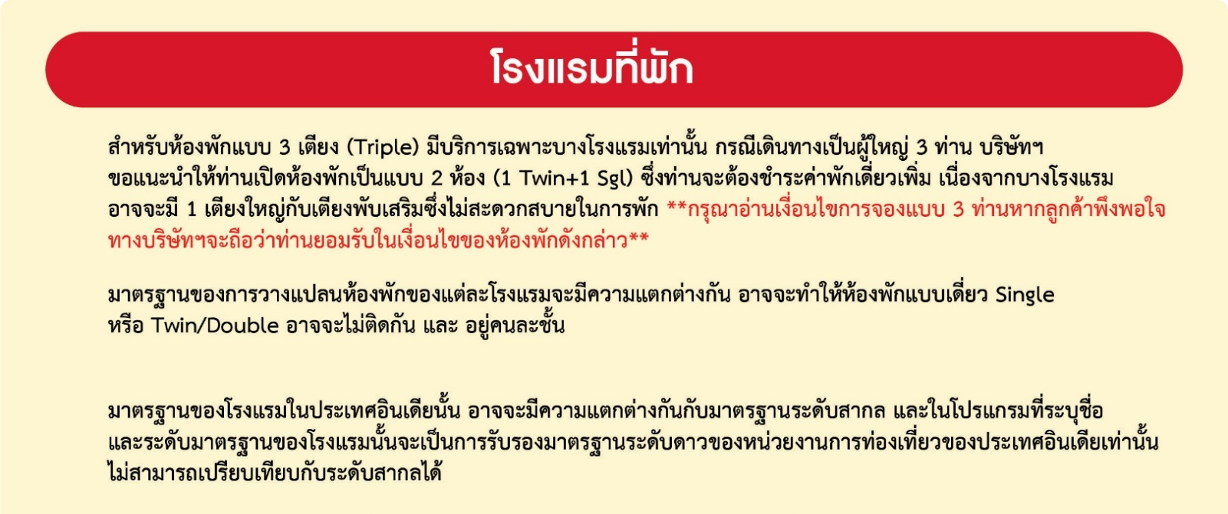

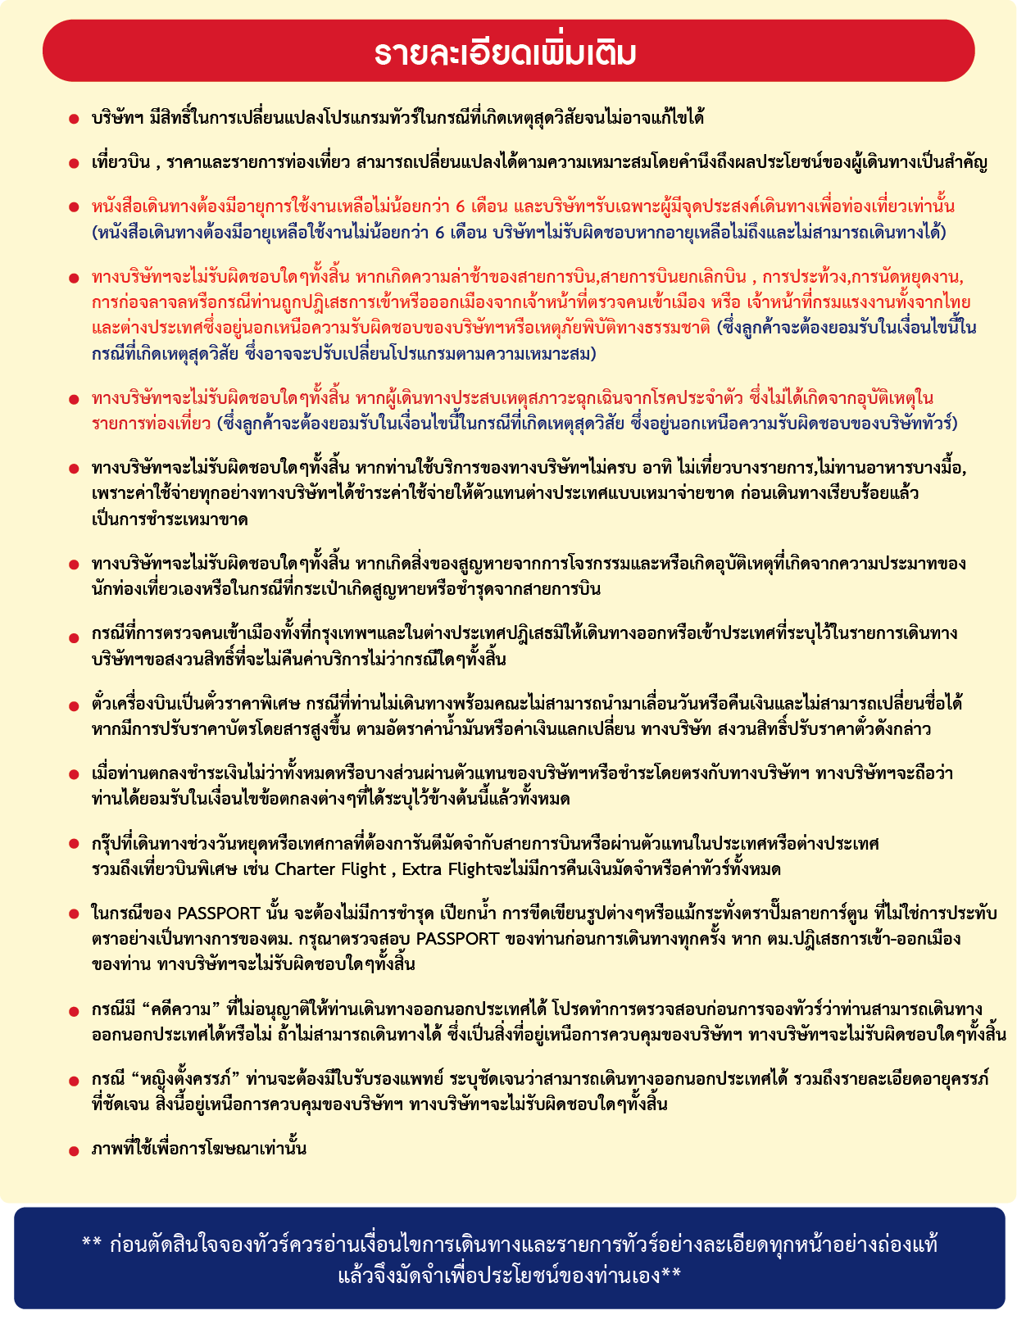

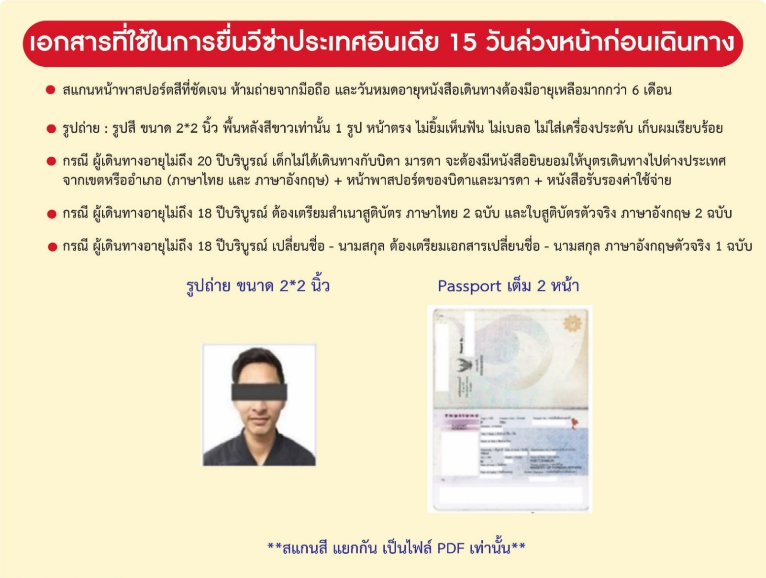
หมายเหตุ



ข้อมูลสำคัญสำหรับกรอกวีซ่าอินเดียออนไลน์
**กรุณาระบุรายละเอียดทั้งหมดให้ครบถ้วน เพื่อประโยชน์ในการพิจารณาวีซ่า**
*** กรุณากรอกข้อมูล ทุกข้อ เป็นภาษาอังกฤษ ***
ประวัติส่วนตัว (PERSONAL INFORMATION)
คำนำหน้า : นาย นาง นางสาว เด็กชาย เด็กหญิง
TITLE: MR MRS MS MSTR MISS
ชื่อ/ NAME:……………………………………………………… นามสกุล/SURNAME:……………………………………………….. (ตามหน้าพาสปอร์ต)
สถานะภาพ/ MARITAL STATUS : แต่งงาน/ MARRIED โสด/ UN MARRIED หย่าร้าง/DIVORCE
ศาสนา/ RELIGION : …………………………………………………………………………………………………………………………………
ที่อยู่ปัจจุบัน / ADDRESS : …………….. หมู่ที่………………ตรอก/ซอย…………………….ตำบล/แขวง………………………….…….
อำเภอ/เขต……………………………………………………..จังหวัด………………………………………รหัสไปรษณีย์ …………………………………
ที่อยู่ตามทะเบียนบ้าน ………………หมู่ที่……...ตรอก/ซอย…………………..ตำบล/แขวง…………………………………………….
อำเภอ/เขต……………………………………………จังหวัด……………………………………….รหัสไปรษณีย์………………………………………………
เบอร์มือถือ………………………………………………………………… อีเมลล์ E- Mail …………………………....….……………………………………………….
ประวัติครอบครัว (FAMILY INFORMATION) จำเป็นต้องกรอก
ชื่อ/นามสกุลบิดา : ………………………………………………………….สัญชาติ ………………………………..สถานที่เกิด……………………………….........
FATHER’S NAME / SURNAME NATIONALITY PLACE OF BIRTH
ชื่อ/นามสกุลมารดา : ……………………………………………………….สัญชาติ ………………………………..สถานที่เกิด……………………………........….
MOTHER’S NAME / SURNAME NATIONALITY PLACE OF BIRTH
ชื่อสามี/ภรรยา: …………………………………………………………….สัญชาติ ………………………………..สถานที่เกิด……………………………...........….
GIVE THE NAME OF WIFE OR HUSBAND NATIONALITY PLACE OF BIRTH
ประวัติการศึกษา(EDUCATIONAL INFORMATION) จำเป็นต้องกรอก
ระดับการศึกษา……………………………………………………ชื่อสถานการศึกษา……………………………………………………………………………
ประวัติการทำงาน (PROFESTION INFORMATION) จำเป็นต้องกรอก
อาชีพ / OCCUPATION: ……………………………………………………………ตำแหน่ง……………………………………………………………………………
ชื่อบริษัท / EMPLOYER’S NAME : ………………………………………………………………………………………………………………………………….….......
เบอร์โทรติดต่อ+แฟ็กซ์/ WORK PHONE NUMBER+FAX: ………………………………………………………………………………………………..………...
ที่อยู่/ ADDRESS : ………………………………..…….หมู่ที่……………………ตรอก/ซอย………………………………..หมู่บ้าน………………………….……..
ตำบล/แขวง………………………………………อำเภอ/เขต…………………………….จังหวัด…………………………….รหัสไปรษณีย์……………… *โปรดระบุรายชื่อประเทศที่ท่านได้เดินทางในช่วงระยะเวลา 10 ปีที่ผ่านมา (ดูจากแสตมป์เข้า-ออก ประเทศ ในพาสปอร์ตเป็นหลัก)
(**สำคัญมาก)
……………………………………………………………………………………………………………………………………………………………………..............................
…………………………………………………………………………………………………………………………………………………………………............... *ท่านเคยได้รับวีซ่าประเทศอินเดียหรือไม่………………………ถ้าเคย โปรดระบุหมายเลขวีซ่า…………………………………………………....
วันที่ออกวีซ่า……………………สถานที่ออกวีซ่า……………………………………………ประเภทวีซ่าที่ได้รับ……………………………................
เคยเดินทางไปเมืองไหนของประเทศอินเดีย ...................................................................................................................................................................................................

ชื่อ/นามสกุล ผู้ติดต่อที่ไทย (ภาษาอังกฤษ)……………………………………………………………………………………………………….............….
ที่อยู่/ ADDRESS : …………………………... หมู่ที่……………………ตรอก/ซอย……………………………….หมู่บ้าน………………………………...
ตำบล/แขวง……………………………………...อำเภอ/เขต……………………………จังหวัด…………………………….รหัสไปรษณีย์……………….
เบอร์โทรติดต่อ/ PHONE NUMBER ………..…………………………………………………………………………………………………………………….

